OFICIO Nº 001

Valparaíso, 28 de julio de 2010.

En virtud de lo establecido en el artículo 235 del Reglamento de la Corporación, tengo a honra poner en conocimiento de US. que la COMISIÓN INVESTIGADORA DE GASTO DE LOS FONDOS PÚBLICOS ASIGNADOS A LAS ORGANIZACIONES NO GUBERNAMENTALES (ONG) DURANTE LOS AÑOS 2006-2010” procedió a constituirse el día de hoy, eligiendo en el cargo de Presidente al Diputado señor Carlos Recondo Lavanderos.
Lo que tengo a honra poner en conocimiento de US.
Dios guarde a US.

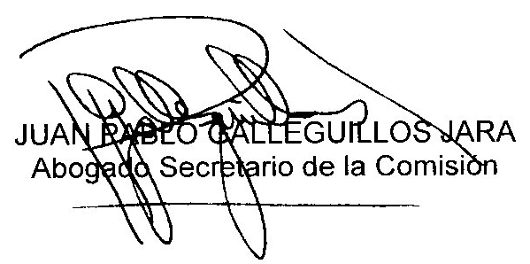

A S.E. LA PRESIDENTA DE LA CÁMARA DE DIPUTADOS.

